กิจกรรม ด้านคุณธรรมจริยธรรมการสร้างจิตสำนึกในการปฏิบัติหน้าที่และบำเพ็ญประโยชน์ และกิจกรรมที่ทำให้ประชาชนได้รับบริการที่ดี
กิจกรรมการสร้างจิตสำนึกในการปฏิบัติหน้าที่ ร่วมจัดซุ้มลงนามถายพระพร

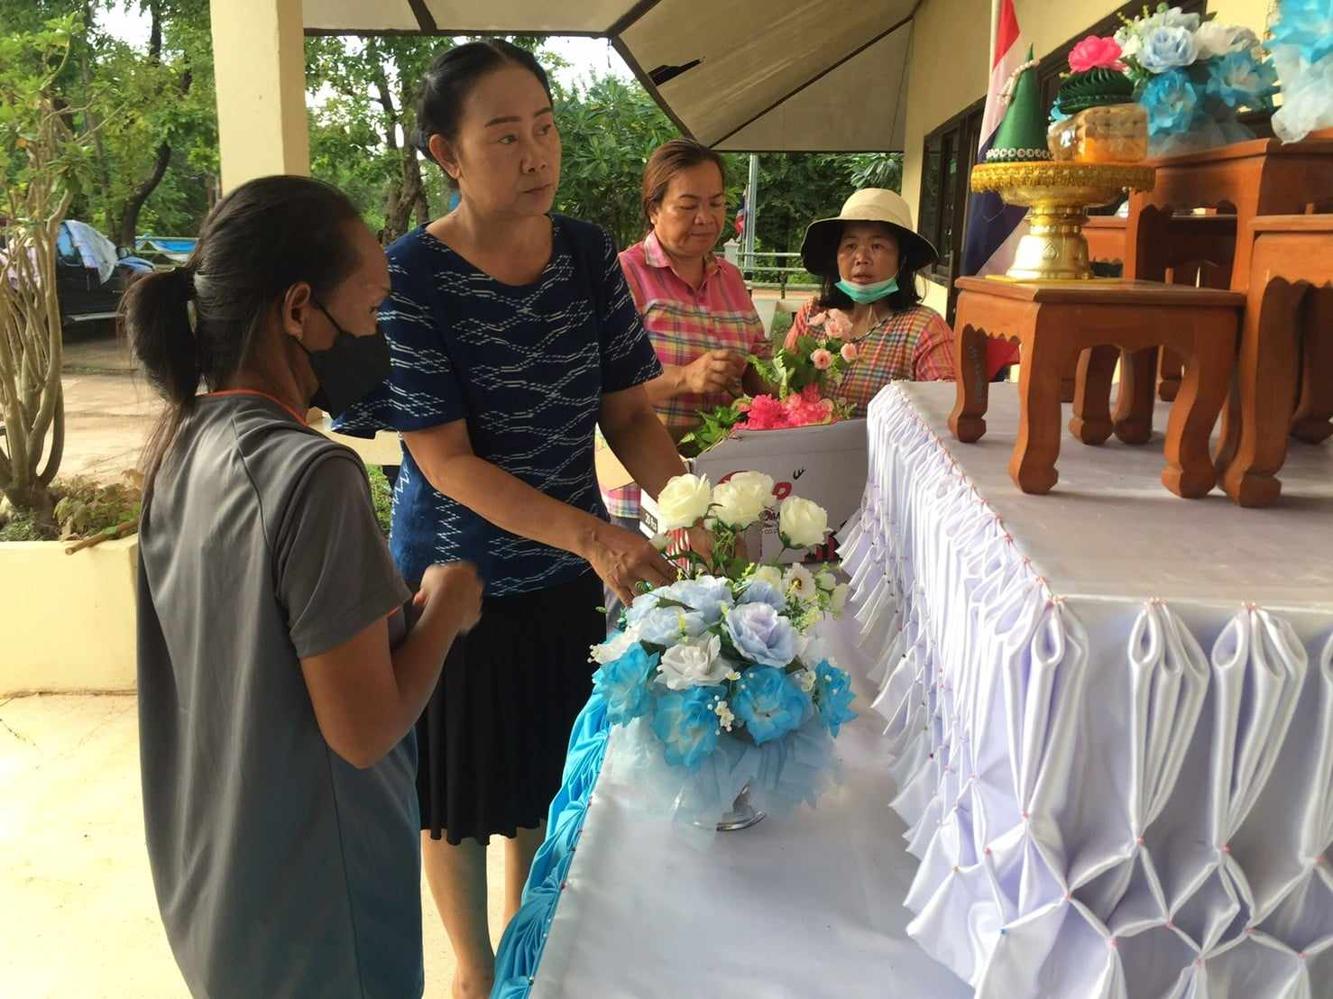

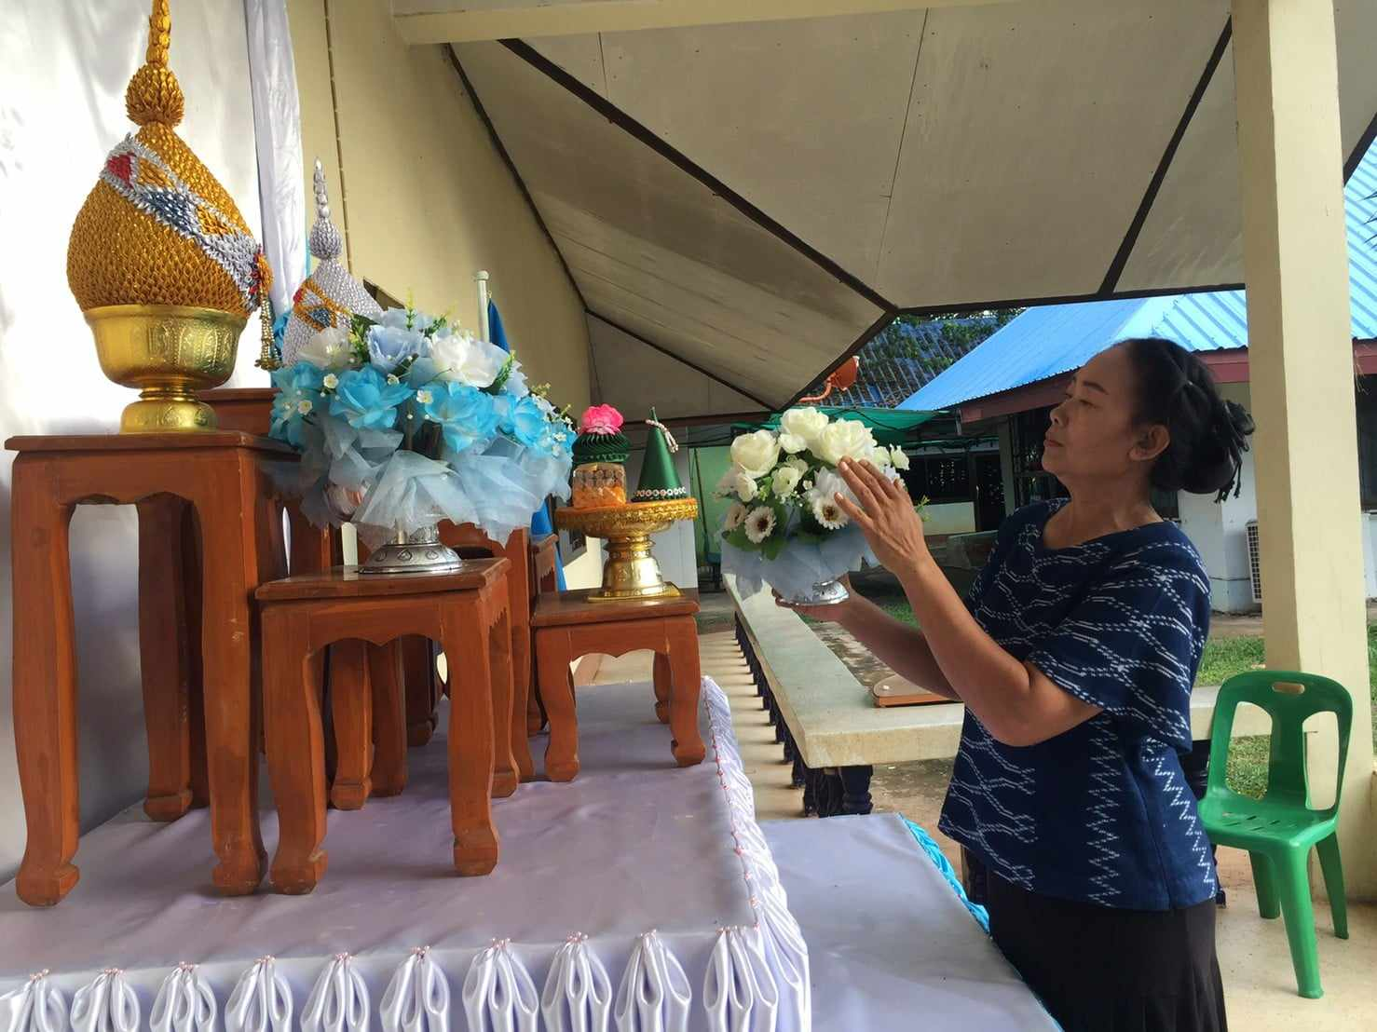

กิจกรรม ด้านคุณธรรมจริยธรรมการสร้างจิตสำนึกในการปฏิบัติหน้าที่และบำเพ็ญประโยชน์
และกิจกรรมที่ทำให้ประชาชนได้รับบริการที่ดี
กิจกรรมการให้บริการให้ข้อมูลและอำนวยความสะดวกช่วง 7 วันอันตราย วันสงกรานต์

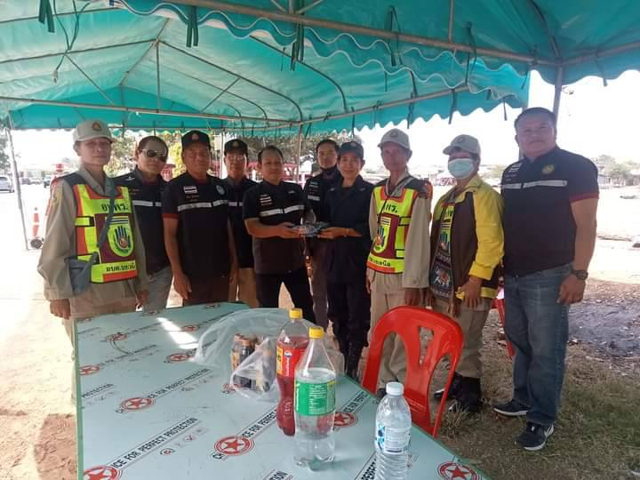

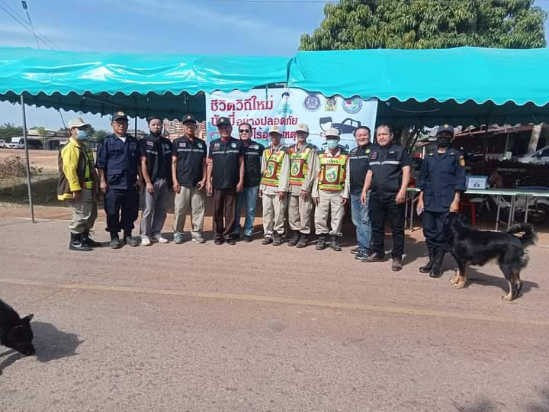

กิจกรรม ด้านคุณธรรมจริยธรรมการสร้างจิตสำนึกในการปฏิบัติหน้าที่และบำเพ็ญประโยชน์
และกิจกรรมที่ทำให้ประชาชนได้รับบริการที่ดี
กิจกรรมสร้างจิตสำนึกในการปฏิบัติหน้าที่การปราบปรามทุจริตและการมอบนโยบายต่อต้านทุจริตและประกาศเจตนารมณ์ร่วมพลังเพื่อป้องกันการทุจริตในหน่วยงาน

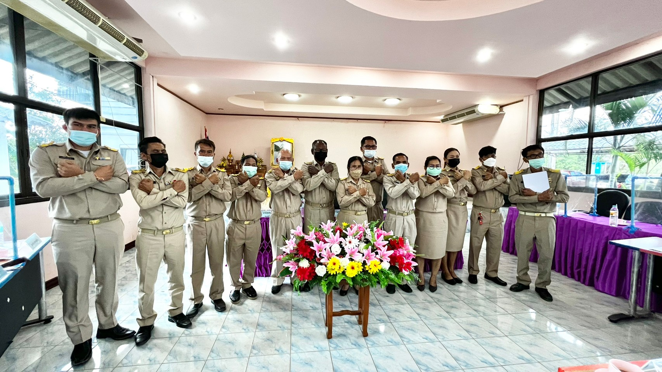

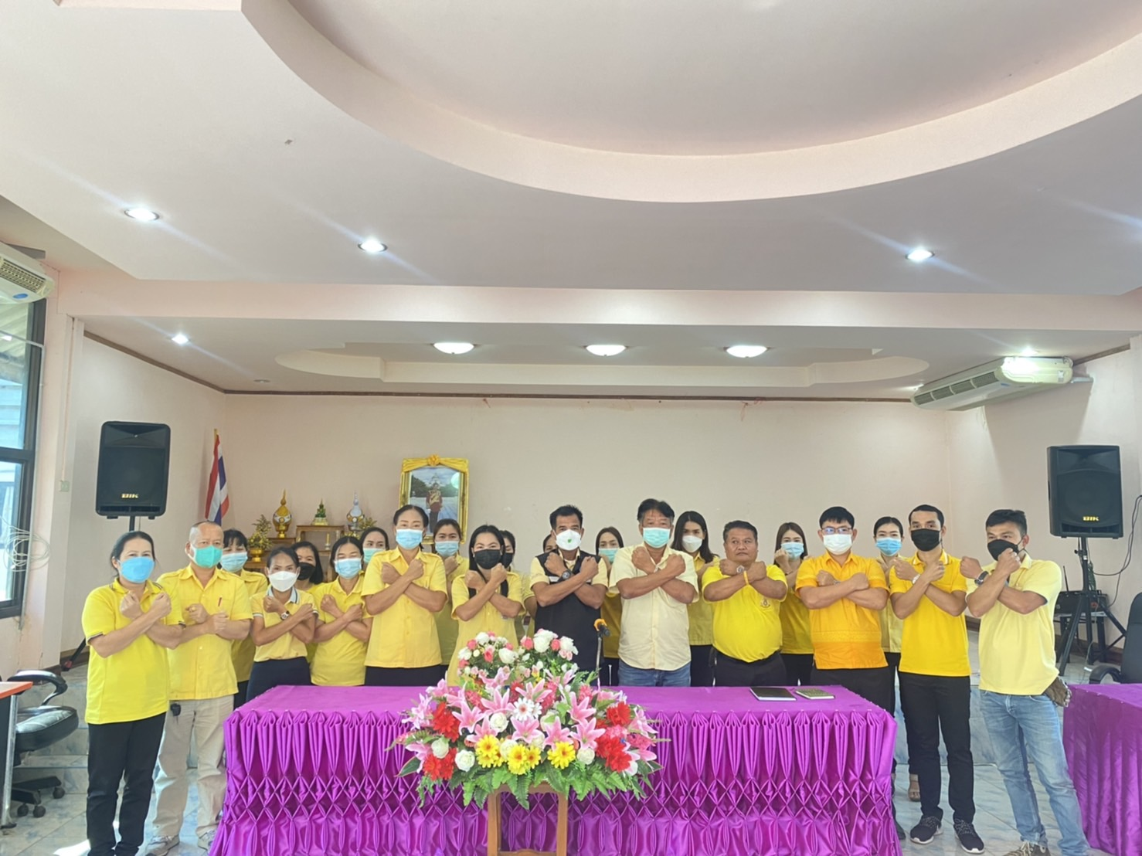

กิจกรรม ด้านคุณธรรมจริยธรรมการสร้างจิตสำนึกในการปฏิบัติหน้าที่และบำเพ็ญประโยชน์
และกิจกรรมที่ทำให้ประชาชนได้รับบริการที่ดี
กิจกรรมการบริการประชาชน การช่วยเหลือผู้ประสบภัยจากพายุ

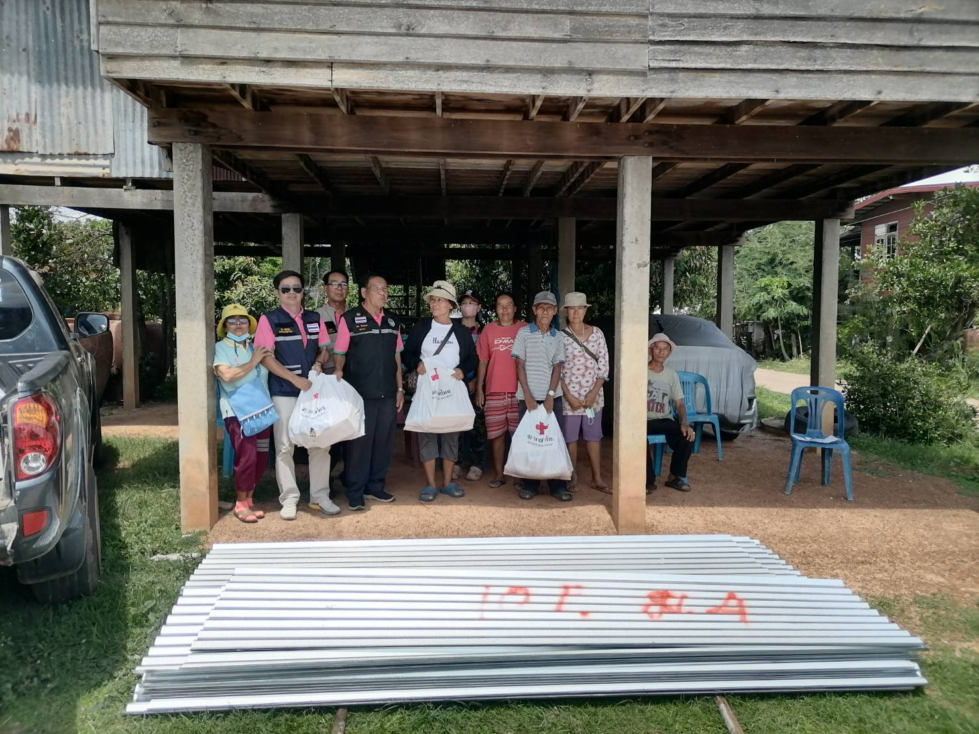

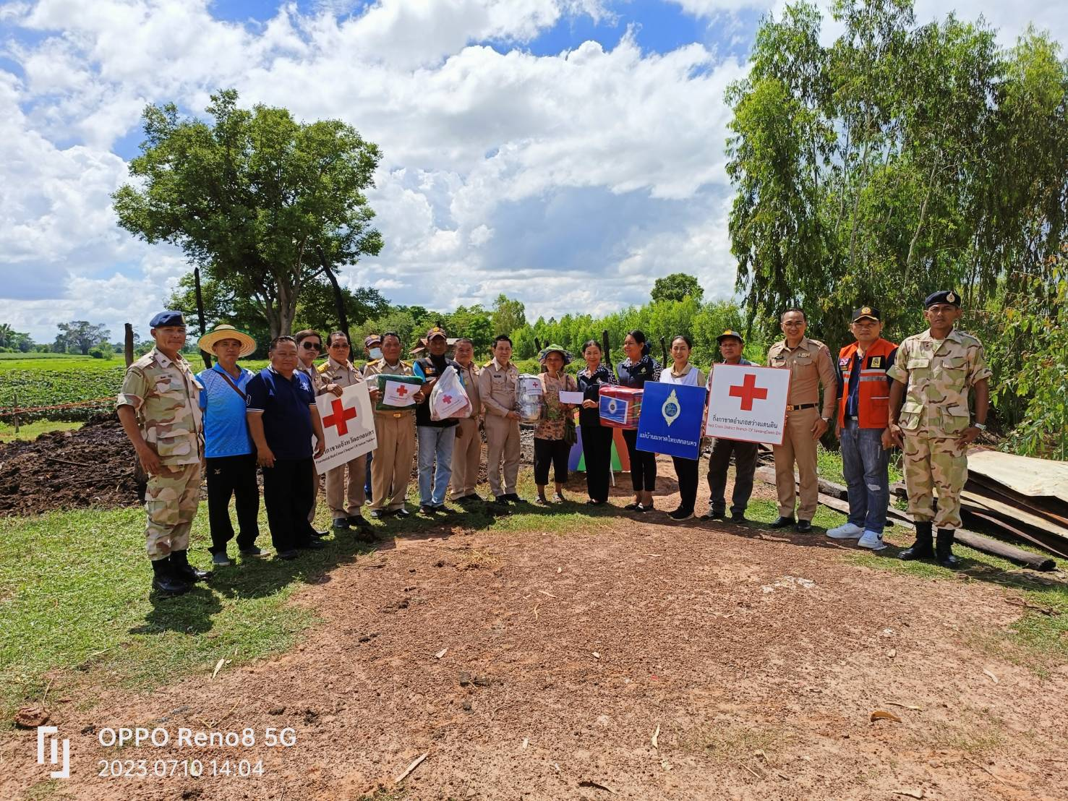

กิจกรรม ด้านคุณธรรมจริยธรรมการสร้างจิตสำนึกในการปฏิบัติหน้าที่และบำเพ็ญประโยชน์
และกิจกรรมที่ทำให้ประชาชนได้รับบริการที่ดี
กิจกรรมการบริการประชาชน การพ่นป้องกันล้างทำความสะอาดโรงเรียน
และศูนย์พัฒนาเด็กเล็ก
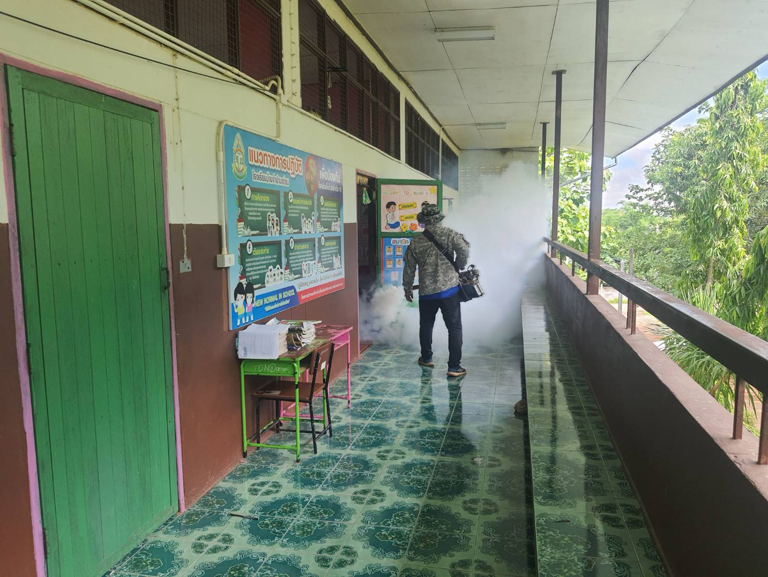
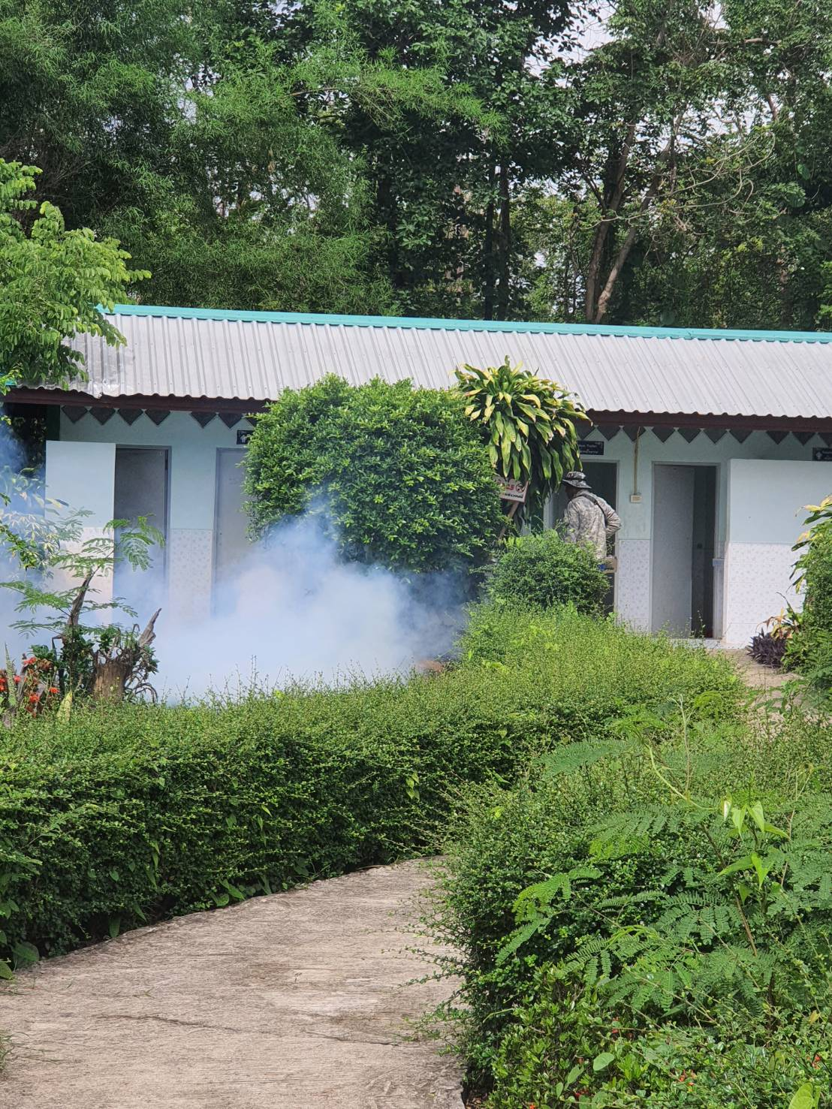

กิจกรรม ด้านคุณธรรมจริยธรรมการสร้างจิตสำนึกในการปฏิบัติหน้าที่และบำเพ็ญประโยชน์
กิจกรรมทำควาสะอาดบริเวณวัด ในตำบลบงเหนือ

